FASES REQUERIMIENTO DE SOFTWARE

1. DESCRIPCIÓN GENERAL DEL REQUERIMIENTO
2. FASE DE FORMALIZACIÓN
3. ANÁLISIS DE REQUISITOS Y REQUERIMIENTOS
5. LEVANTAMIENTO DEL REQUERIMIENTO DETALLADO
6. DISEÑO DE LA ARQUITECTURA DE SOLUCIÓN


DESCRIPCION GENERAL DEL REQUERIMIENTO

PROYECTO | ‘ABOGABOT’
Nombre Requerimiento: | Automatizar las demandas de los clientes.
Fecha Solicitud: | 18/02/2022
Responsable(s) Solicitud: | Rodrigo Martinez.
Dependencia(s) Solicitante: | Gerencia.
Responsable Funcional designado por el equipo de desarrollo de software: | Martín Gabriel Murillo.

FASE DE FORMALIZACIÓN

Descripción de la Solicitud
Usuario Solicitante
La idea es automatizar las demandas de nuestros clientes a través de una página web donde se registren y llenen un formulario con la información de la demanda y que al finalizarlo se genere un formulario de pago. Necesitamos que los clientes puedan seguir los estadios de su demanda desde nuestra web.

Necesitamos que el formulario ingresado (demanda) nos llegue como archivo “word”, en hoja de tamaño legal y que los pagos de los clientes se puedan ver de manera “facil y ordenada” en alguna sección interna de nuestro sitio.

El encargado del sitio tendrá que actualizar los procesos de las demandas ingresadas agregando comentarios en cada etapa de la misma. Estos cambios de estados se tienen que ver desde nuestra web y también le debe llegar al cliente un correo cada vez que se agregue algo a su demanda.

La página debe poder usarse desde un ordenador hasta un celular.

La preferencia de colores es azul marino y blanco, pero aceptamos propuestas.

Líder Funcional
Tomando los requerimientos del solicitante entendemos que desea lo siguiente:

1- Crear un sitio web.

2- Automatizar las demandas entrantes:
2.2- Formulario para cliente donde ingresa su demandas.
2.3- LInk de pago para dicho formulario.

3- Seguimiento de la demanda por parte del cliente en su sección de la plataforma WEB y envío de novedades de su solicitud al correo designado por el cliente.

4- Conversión del formulario ingresado por el cliente a un archivo “word” tamaño “legal” para ser tomado por el administrador de la plataforma WEB.

5- El administrador puede ver los pagos de los clientes en un panel de la plataforma (dashboard) para poder gestionarlos de manera sencilla.

6- La plataforma WEB se debe poder ejecutar con claridad y funcionalidad tanto en pc de escritorio como en celulares (responsive)

7- El diseño tiene que estar basado en los colores azul marino y blanco. Pero podemos sugerir algunos matices o complementarios que creamos conveniente según el impacto que quieren provocar. Los cambios o agregado de colores se comunicaran mediante bocetos antes de aplicarlos al trabajo final.

FIRMAS DE ACEPTACIÓN:

________________________________ _______________________________
Rodrigo Martínez Martín Gabriel Murillo
Dependencia Solicitante Oficina Tecnologías de la Información

ANALISIS DE REQUISITOS Y REQUERIMIENTOS

Fecha Inicio | 28/02/2022 |  | Fecha Final | 20/05/2022
Modelamiento de Negocio
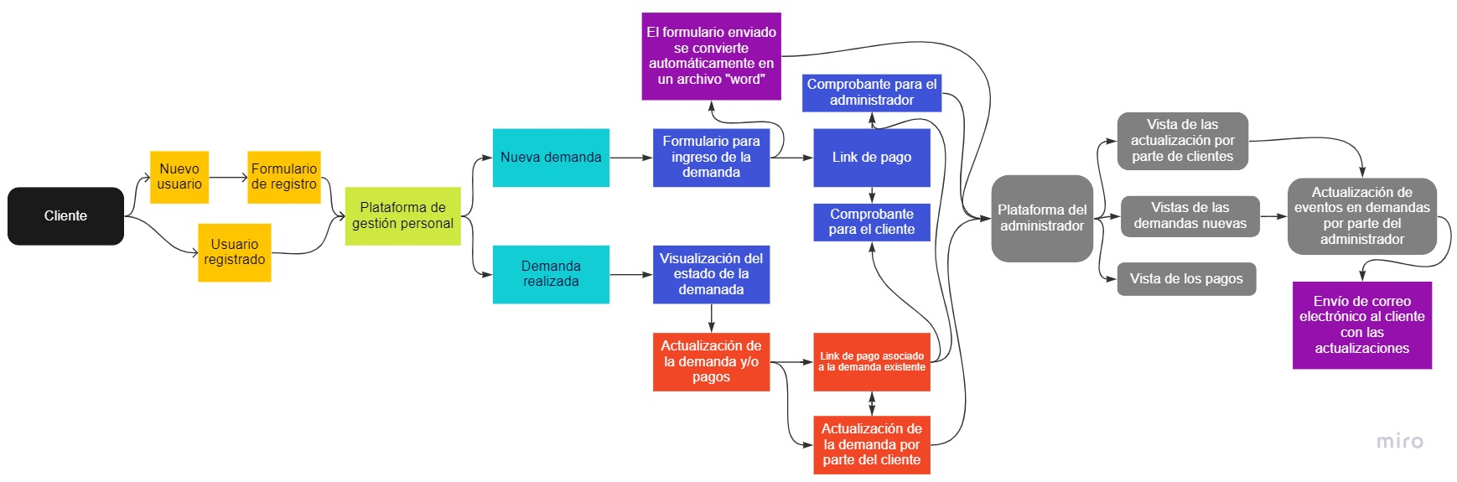

Los cuadrados rojos son incorporaciones propuestas por nosotros. El objetivo de las mismas es que los clientes puedan actualizar información y pagos sin tener que recurrir a una persona para hacerlo.

Términos de Referencia
Alcance de la solución | El proyecto incluirá todos los requerimientos pedidos por la empresa.
Requerimientos Funcionales y criterios de aceptación y
Requerimientos no Funcionales y de calidad
Interesados en la solución
  Nombre/Rol/Perfil | Descripción
  Asigne un rol o nombre que permita identificar un interesado que participa dentro de la solución adelantada | Describa y justifique de qué manera participa el interesado dentro de la solución adelantada.
Precondiciones | Defina una lista de condiciones que deben cumplirse antes de iniciar con la solución
Requisitos Técnicos | Tipo de Desarrollo | Web Escritorio Móvil Servicio Web  Servicio Windows Otro:__________________
Requisitos Técnicos | Base de Datos | Oracle  SQL Server  MySQL  MongoDB  Otro:__________________ |  |  | Versión  _______  _______  _______  _______  _______  _______
Requisitos Técnicos | Lenguaje | C#  VB  PHP  Java  JavaScript  Otro:___________________ |  |  | Versión  _______  _______  _______  _______  _______  _______  _______
Viabilidad Técnica | Luego de adelantado el análisis de los requisitos y requerimientos es viable proponer una solución técnica para esta solicitud: SI ( ) NO ( )

FIRMAS DE ACEPTACIÓN:
Nombre | Dependencia | Teléfono | Firma
- FASE DE PLANEACIÓN Y GERENCIA DEL PROYECTO

Responsable |  |  |  |  | Fecha
Plan estratégico de fases del proyecto
N° | Nombre Etapa | Actividad |  | Rol Responsable |  | Fecha Inicio | Fecha Fin | Comentarios
Diagrama de planeación


NOTA: Las fechas de planeación establecidas en este documento son aproximadas y estarán sujetas a modificaciones que surjan por control de cambios u otros factores.

FIRMAS DE ACEPTACIÓN:
Nombre | Dependencia | Teléfono | Firma

LEVANTAMIENTO DEL REQUERIMIENTO DETALLADO

Las historias de usuario deben ser independientes y debidamente identificadas; deben corresponder a una única funcionalidad y deben ser cortas y concisas
HISTORIAS DE USUARIO
Nº. |  | Identificador único de la historia de usuario
Titulo |  | Titulo claro y especifico que define la fase o historia de usuario para el requerimiento
Fecha |  | DD/MM/YYYY
Estimación |  | Peso dado por un numero entre 1 y 100 acotado por la serie Fibonacci
Característica/Funcionalidad
Descripción detallada y suministrada en lenguaje natural por el usuario final, que permite identificar la necesidad puntual para una parte específica del requerimiento.
P.e.:

Quiero que el sistema me registre el número de veces que solicita atención a través de la ventanilla única, guardando el nombre del funcionario que atiende, la cedula y el tiempo que tarda en la consulta hasta obtener la solución a su inquietud.

Razón/Resultado
Con la finalidad de…
P.e.:

Con la finalidad de controlar la eficiencia de la atención en los puntos por cada uno de los empleados…

Criterios de Aceptación
Nº | Titulo |  | Contexto |  |  | Evento
1... | Título del escenario  Pe.  Ingreso del empleado a la plataforma |  | Descripción de la situación que presenta el criterio de aceptación:  P.e.:  En caso de que ingresa el número de identificación del funcionario y es inexistente debe generar un mensaje de error. |  |  | Cuando o en qué momento ocurre el contexto  P.e.:  Cuando el empleado intenta ingresar diligenciando en el formulario identificación y nombre
2 | Control de tiempo de respuesta |  | Registrar un tiempo superior a media hora y evidenciar que se genera una alerta de atención tardía |  |  | A partir del momento en que se efectúa el cierre del caso de atención al cliente por parte del empleado
n…
Firmas de aceptación
Nombre |  |  |  | Dependencia | Teléfono |  | Firma

DISEÑO DE LA ARQUITECTURA DE SOLUCION

En caso de que existan excepciones asociadas a la arquitectura de referencia se debe incluir su correspondiente justificación en las vistas que aplique.

Fecha | DD/MM/AAAA
Vista Lógica
Se puede utilizar alguno de los siguientes diagramas UML: Diagrama de Clase, Diagrama de Comunicación, Diagrama de Secuencia.

Si utiliza convenciones para diagramas Ad hoc, por favor describirlas aquí
Vista de Implementación
Se puede utilizar alguno de los siguientes diagramas UML: Diagrama de componentes o diagrama de Paquetes

Si utiliza convenciones para diagramas Ad hoc, por favor describirlas aquí
Vista de Proceso
Se puede utilizar alguno de los siguientes diagramas UML: Diagrama de actividades o de flujo

Si utiliza convenciones para diagramas Ad hoc, por favor describirlas aquí
Vista de Física
Se puede utilizar el diagrama UML de despliegue.

Si utiliza convenciones para diagramas Ad hoc, por favor describirlas aquí
Prototipos de interfaces de usuario
Mockups o Bocetos de interfaces graficas para Front-End.

Si utiliza convenciones para diagramas Ad hoc, por favor describirlas aquí
Firmas de aceptación
Nombre |  | Dependencia | Teléfono |  | Firma

Nota: En caso de considerar limitado el uso de UML, es posible utilizar diagramas Ad Hoc.

